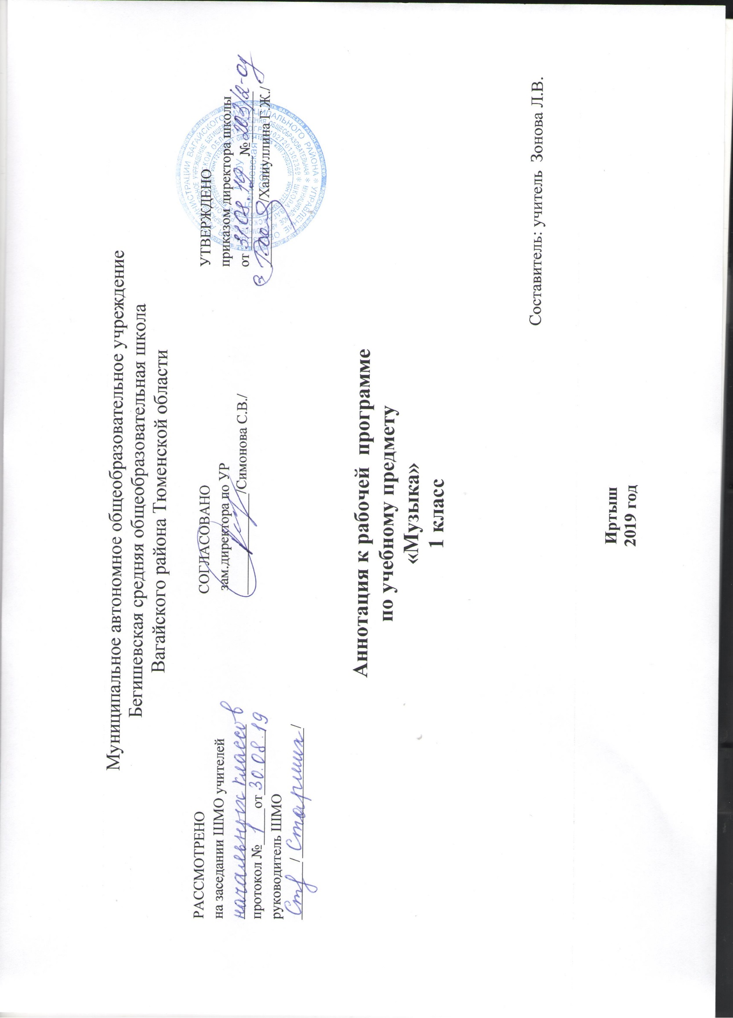

Аннотация к рабочей программе «Музыка» разработана на основе следующих нормативных документов:
- Закон РФ «Об образовании в Российской Федерации» от 29 декабря 2012 года № 273- ФЗ;
- Порядок организации и осуществления образовательной деятельности по основным общеобразовательным программам - образовательным программам начального общего, основного, общего и среднего общего образования (утвержден приказом Минобрнауки России от 30.08.2013 № 1015;
- Приказ Минобрнауки России от 6 октября 2009 г. № 373 «Об утверждении федерального государственного образовательного стандарта начального общего образования;
- Приказ Минобразования РФ от 5 марта 2004 г. N 1089 "Об утверждении федерального компонента государственных образовательных стандартов начального общего, основного общего и среднего (полного) общего образования"
- Приказ Министерства образования и науки Российской Федерации от 31.12.2015г. № 1576 «О внесении изменений в федеральный государственный образовательный стандарт начального общего образования, утвержденный приказом Министерства образования и науки Российской Федерации от 6 октября 2009г. № 373»;
- Приказ Минобрнауки России от 07.06.2017 N 506 "О внесении изменений в федеральный компонент государственных образовательных стандартов начального общего, основного общего и среднего (полного) общего образования, утвержденный приказом Министерства образования Российской Федерации от 5 марта 2004 г. N 1089"
- Устав МАОУ Бегишевская СОШ;
- На основе авторской программы по музыке Е.Д. Критской, Г.П. Сергеевой, Т.С. Шмагиной (Москва «Просвещение», 2011) , рекомендованной Министерством образования и науки Российской Федерации;
- Учебный план МАОУ Бегишевской СОШ;

Учебно-методическое обеспечение
Программа:
- Е.Д.Критская, Г.П.Сергеева, Т.С.Шмагина Музыка. Рабочие программы. 1—4 классы. — М.: Просвещение, 2011

Учебники и рабочие тетради
- Е.Д.Критская, Г.П.Сергеева, Т.С.Шмагина Музыка. Учебник 1 класс.— М.: Просвещение, 2011.

- Е.Д.Критская, Г.П.Сергеева, Т.С.Шмагина Музыка. Рабочая тетрадь.1 класс.— М.: Просвещение, 2011.

На изучение музыки в начальной школе отводится 1 ч в неделю. Курс рассчитан на 33 ч - в 1 классе (33 учебные недели).

Изучение музыки в начальной школе направлено на достижение
Следующей цели:
- формирование и развитие музыкальной культуры учащихся как одного из компонентов общей культуры личности.
Для успешного достижения основной цели курса необходимо решить следующие учебно-методические задачи:
- формирование и развитие культуры музыкального восприятияу младших школьников: приобретение опытамузыкально-слушательской деятельности и новых музыкальных впечатлений, формирование потребности ввосприятии музыки, воспитание адекватных эмоциональных реакций на музыку, развитие интереса к слушанию народной музыки, шедевров классического искусства и лучших образцов современной музыки, воспитание музыкального вкуса, освоение первоначальных навыков анализа и оценки прослушанных музыкальных произведений, их художественно- образного содержания, выразительных средств и др.;
- формирование и развитие музыкально-исполнительской культуры учащихся: приобретение опыта хорового, ансамблевого и сольного пения, а также элементарного музицирования, выявление и развитие музыкальных способностей, потребности в различных видах музыкально- исполнительской деятельности, певческих умений и навыков, первоначальных навыков элементарного музицирования и импровизации;
- формирование и развитие музыкально- творческой культурыличности, неразрывно связанной с образным ассоциативным мышлением и воображением, проявляющейся в самостоятельности и творческом подходе к различным видам музыкальной деятельности, в интересе ребёнка к сочинению музыки, к музыкальным (певческим, музыкально-инструментальным, музыкально-танцевальным, музыкально- драматическим и др.) импровизациям, к разработке музыкально-творческих проектов;
- формирование и развитие музыкально-информационной культуры личности: воспитание музыкально- познавательных потребностей и интересов, приобретение основмузыкально- теоретических и музыкально-историческихзнаний, а также первоначальных навыков поиска и анализа информации о музыкальном искусстве с помощьюразличных источников и каналов (книг, музыкальныхзаписей, видеофильмов, музыкальных музеев, СМИ, мультимедиа, Интернета и т.д.);
формирование и развитие музыкально- релаксационной культуры: освоение детьми доступных им приёмов снятия психического и мышечного напряжения в процессевыполнения разнообразных музыкально- терапевтических упражнений (например, развитие певческого дыхания с использованием методов дыхательной терапии,развитие певческих навыков звукоизвлечения и звуковедения с использованием методов звукотерапии, развитие музыкального восприятия и творческого воображения с использованием методов музыкальной терапии).

Форма организации занятий – урок.
Методы обучения, используемые на уроках музыки:
- словесные (беседа, сообщение),
- наглядные (использование таблиц, схем и т.д.),
- практические,
- метод проблемного обучения,
- методы стимулирования интереса к учению (познавательные игры, учебные дискуссии, создание эмоционально-нравственных ситуаций),
- методы самоконтроля.

Промежуточная аттестация в 1 классе представляет собой тематический контроль соответствия результатов учебной деятельности обучающихся требованиям образовательных стандартов по основным разделам программы по окружающему миру УМК «Школа России»

Промежуточная аттестация представляет собой творческую работу (зачет)

